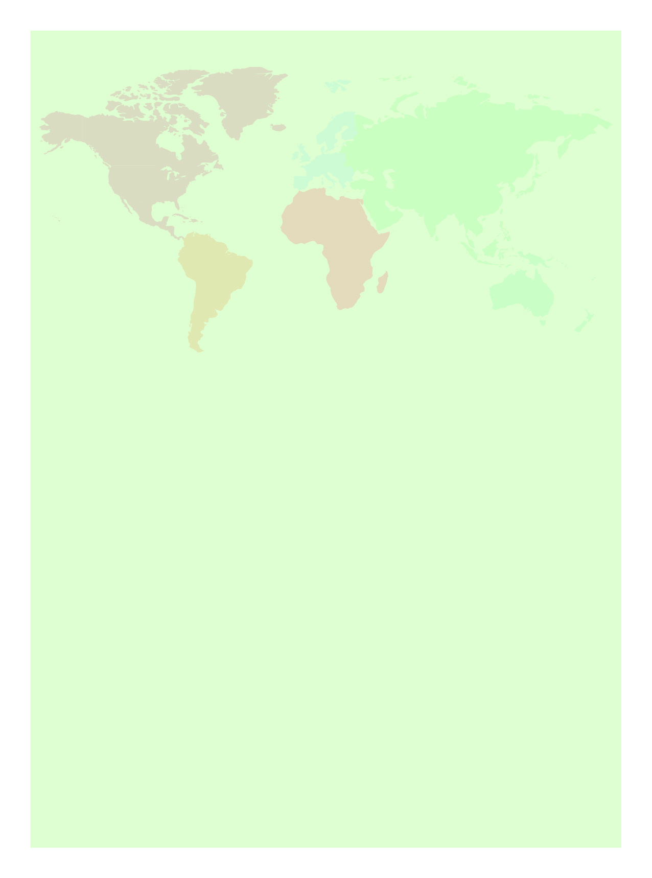
第三届世界低碳生态经济大会暨第七届中国绿色食品博览会
The 3rd World Low-carbon and Eco-economy Conference & The 7th China Green Food Expo
参会回执
Confirmation of Participation

请将此回执以邮件或传真发送至
第三届世界低碳与生态经济大会暨第七届中国绿色食品博览会组委会
Please fax the Confirmation to the Organizing Committee of the Expo
联系电话Tel：0086- 0791-86246546 传真Fax：0086- 0791-86246806
电子邮箱Email：1174905687@qq.com

单位名称Name of Organization：
地址 Add：
电话 Tel：
参会代表 Participant： |  | 传真Fax：
姓名 Name | 职务Title | 电话Telephone | 电子邮箱Email
签名Signature： 日期Date：

